Travel Cuba

SOMMAIRE

INTRODUCTION

Le rapprochement entre Cuba et les Etats-Unis est à l’origine d’une énorme croissance dans le secteur du tourisme cubain, qui a crût 4 fois plus vite que le reste de l’économie en 2016.
Intéréssés par Cuba et cet essor de leur tourisme, nous avons alors décidé d’établir un site web pour aider les personnes désirant se rendre à Cuba de créer leur voyage en quelques cliques.
Est alors né le projet TravelCuba. Un ambitieux projet, avec un site web disposant d’une carte interactive ainsi qu’une GoogleMap regroupant les différentes activités disponibles dans la région où nous nous trouvons.



GESTION DE PROJET

Pour travailler et rendre opérationnel le site web TravelCuba, nous avons formé une équipe de 3 étudiants.
Julien Martini – Max Robin – Aurélien Lazaro
Tous disposant de certaines connaissances en langage Web, nous avons alors partagé nos idées durant divers BrainStorming, nous permettant de mettre à l’écrit les fonctionnalités de notre futur site web.



Afin de réaliser ce projet, nous avons opté pour l’utilisation de GitHub, pour disposer d’un système de versionning et pouvoir travailler en équipe sur les différentes parties qui constituent le projet.
Lien vers le GitHub : https://github.com/AureLaz/Cuba

Pour notre projet nous avons pris connaissance du cycle en V et avons décidé de le suivre :

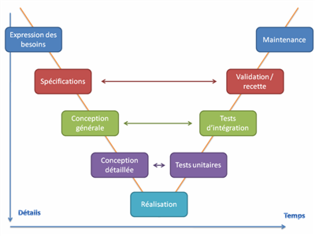

En tant qu’étudiant, ce fût la première fois que nous nous retrouvions dans la peau d’un chef de projet. Nous sommes alors assez rapidement partis sur la conduite de projet à l’aide du logiciel MS Project 2016.
Conduite du projet :

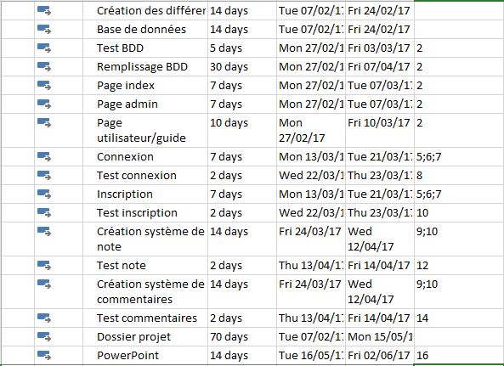

EXISTANTS

Première tâche exécutée, nous avons étudié l’existant, soit les sites déjà présents sur Cuba afin de connaître, savoir et comparer ces derniers avec ce que nous désirions faire.

BESOINS

MAQUETTES

Avant même de nous lancer dans le code, des maquettes des différentes pages de notre site Web ont été effectuées. Ces maquettes ont été produites sur le logiciel MoqUps.

Page Index : Page GoogleMaps :

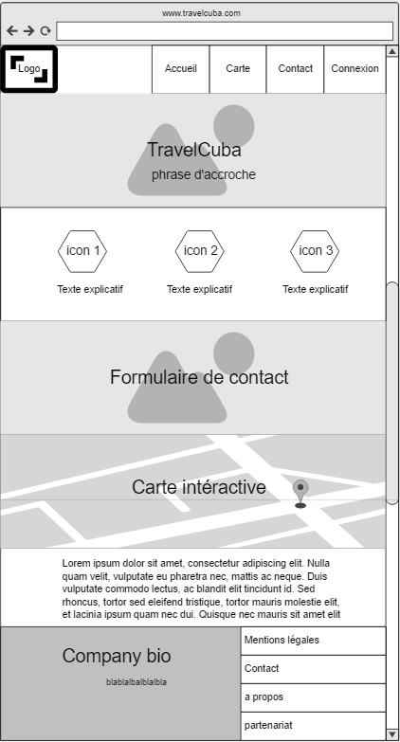
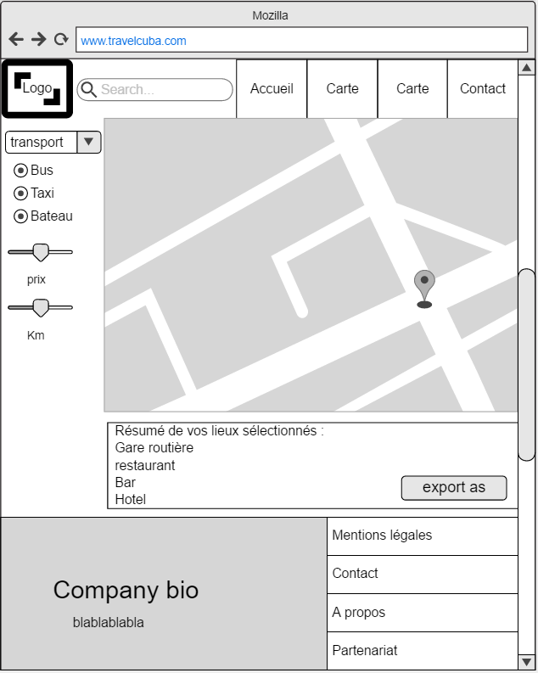

BASE DE DONNEES

Première étape dans la construction de TravelCuba, la création d’une base de données a été notre priorité. A l’aide du logiciel PowerAMC, outil professionnel permettant de réaliser un MCD, puis générer le MPD et enfin obtenir le code SQL. Plusieurs versions de MCD ont été établies avant d’arriver à notre version « finale » qui remplie tous les critères que nous voulions mettre en place.

MCD :
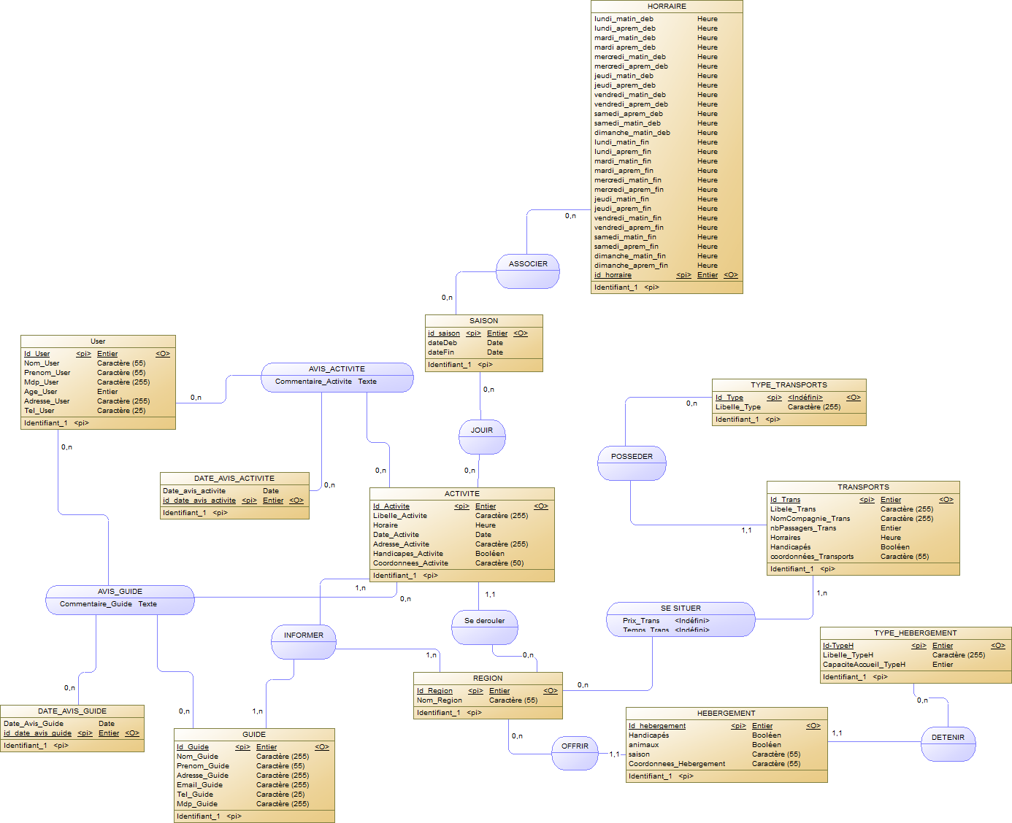

MPD :

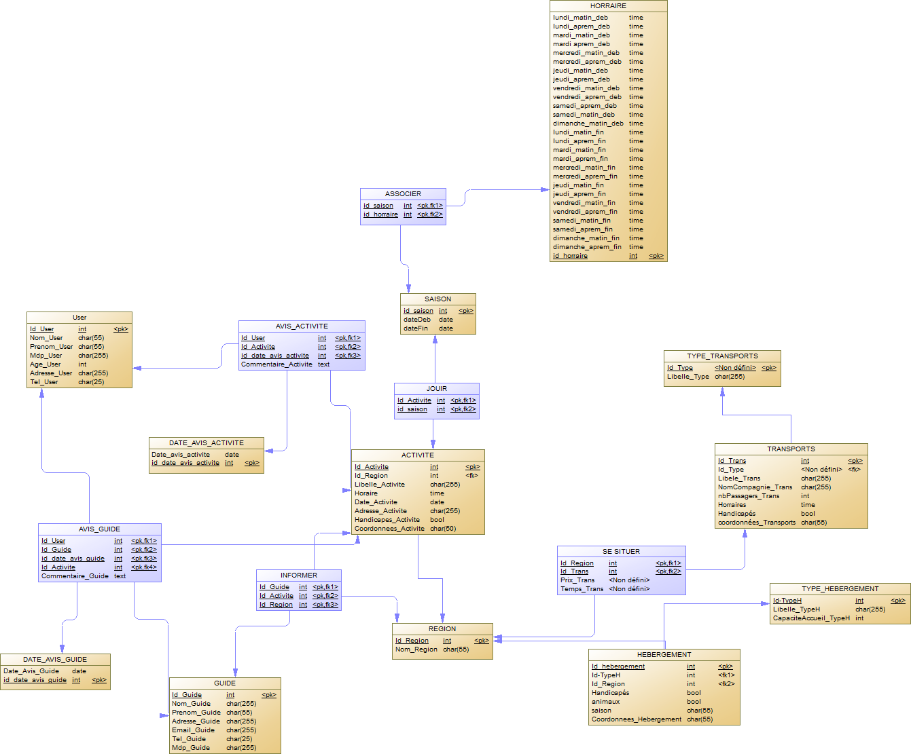

FRONT :

Pour la partie graphique de TravelCuba, nous avons opté pour l’utilisation d’un framework, après plusieurs recherches, deux d’entre eux ont retenu notre attention, BootStrap et Materialize.




Tous d’eux utilisant un système de Grid composé de lignes et de 12 colonnes. Ayant déjà eu l’occasion d’utiliser Bootstrap lors de mes stages et de divers projets menés en cours ou personnel, j’étais désireux d’essayer Materialize afin de pouvoir comparer et de me former dessus.
L’utilisation de Materialize nous a permis de fournir un design propre et responsive à notre site web, avec l’aide de paralax et autres options fournies avec cet outils.
L’aspect le plus important en utilisant Bootstrap et Materialize est pour nous, la rapidité, en effet créer un design entièrement nous même en faisant le CSS, et en le rendant responsive à l’aide du float nous aurait pris beaucoup trop de temps.
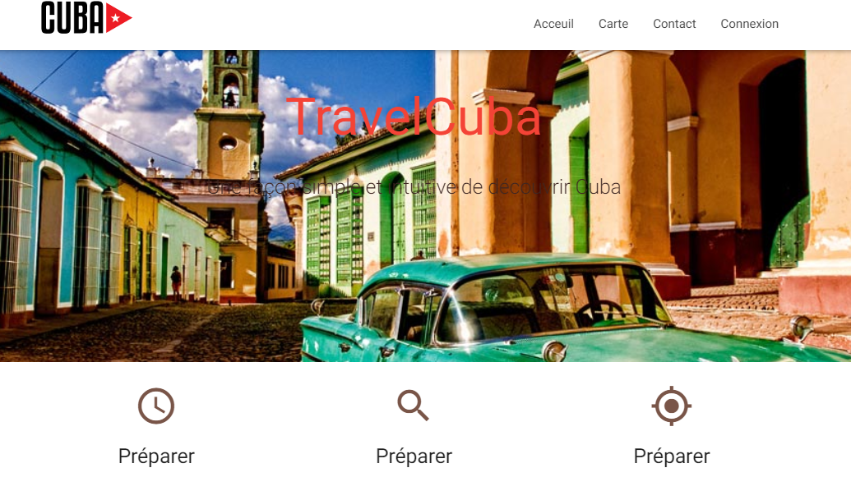
Ci-dessous vous retrouverez un exemple de l’utilisation du système de grid proposé par Materialize.

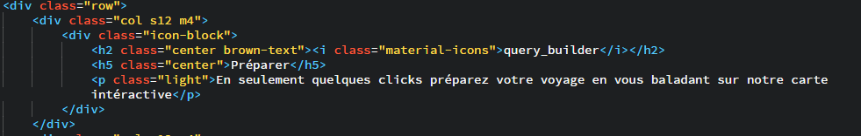
Nous disposons d’une carte interactive sur notre page d’accueil, une carte de Cuba au format SVG avec la possibilité de cliquer sur les différentes régions de cette île redirigeant vers une seconde page où est présenté la GoogleMaps de la région avec les activités présentes.

Exemple de code pour la carte en SVG de Cuba
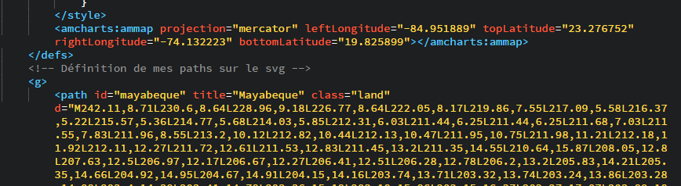

Code JS permettant à la carte d’être responsive et les images représentant la région au clique redimensionnées et placées de manière intelligente en fonction de l’appareil utilisé (téléphone/tablette/pc).

